Федеральное государственное автономное образовательное учреждение
высшего образования «Национальный исследовательский университет ИТМО»

Факультет программной инженерии и компьютерной техники
Дисциплина «Бизнес-логика программных систем»

Лабораторная работа № 1
Вариант №2815

Выполнили:
Рекалов Артём Олегович
Кирячек Тимофей Алексеевич
P3309

Преподаватель:
Кривоносов Егор Дмитриевич

Санкт-Петербург, 2026

1 Текст задания
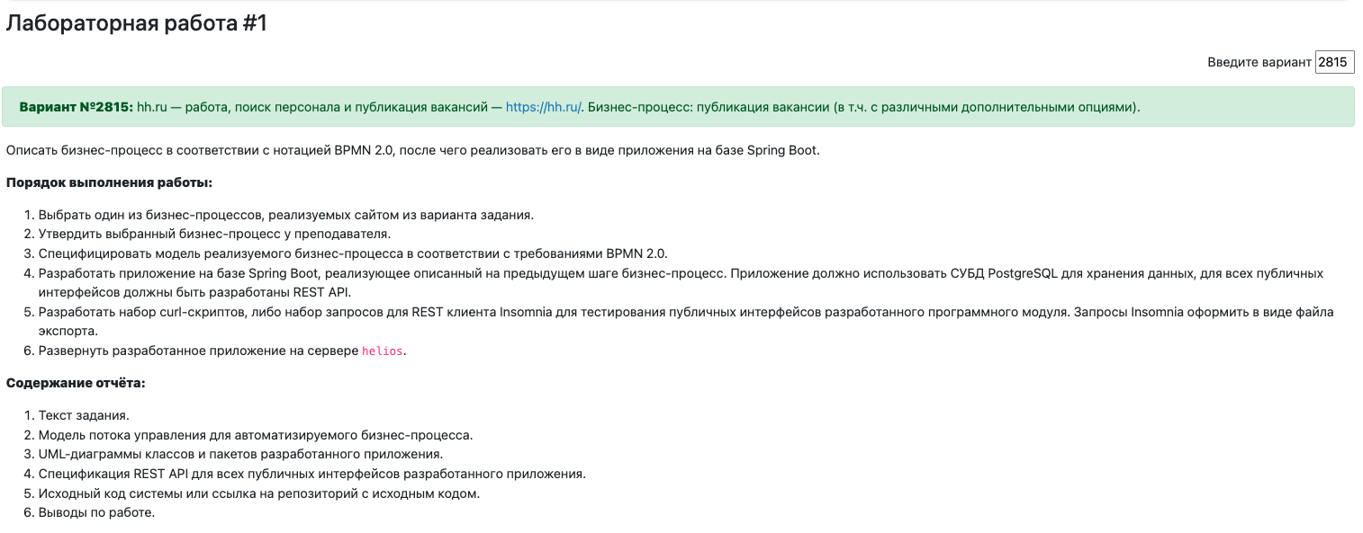

2 Модель потока управления для автоматизируемого бизнес-процесса
Процесс публикации вакансии на hh.ru:
- Авторизация/Регистрация пользователя
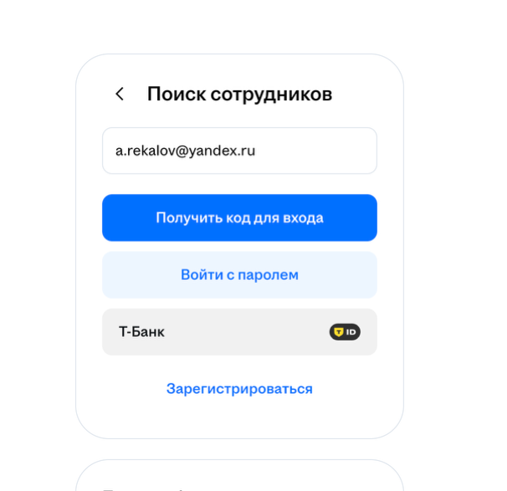
- Начало создания новой вакансии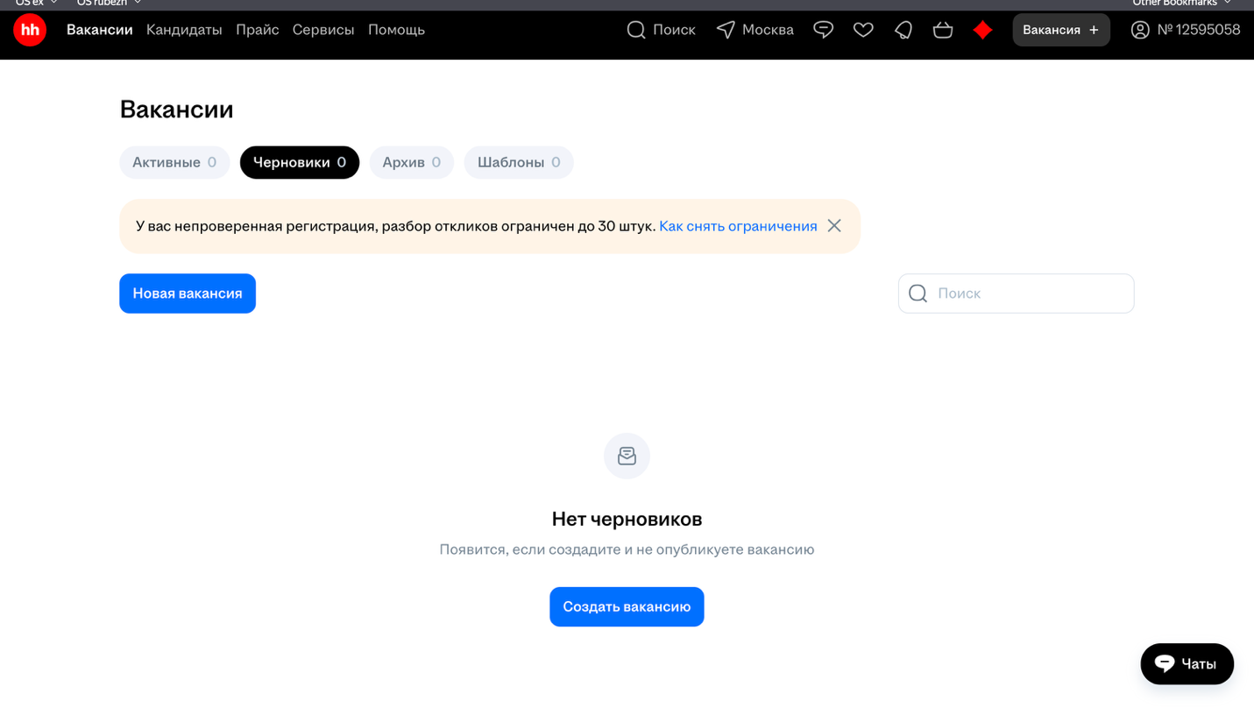

- Ввод основной информации о вакансии (опыт, специализация и тд)
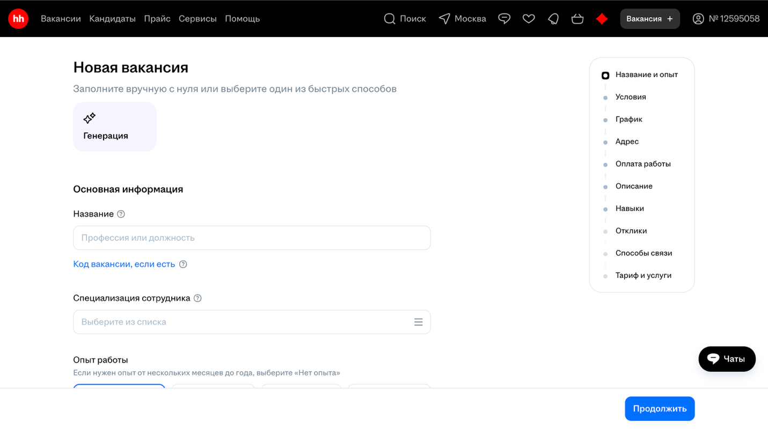
- Ввод необязательной информации о вакансии (навыки, формат работы)
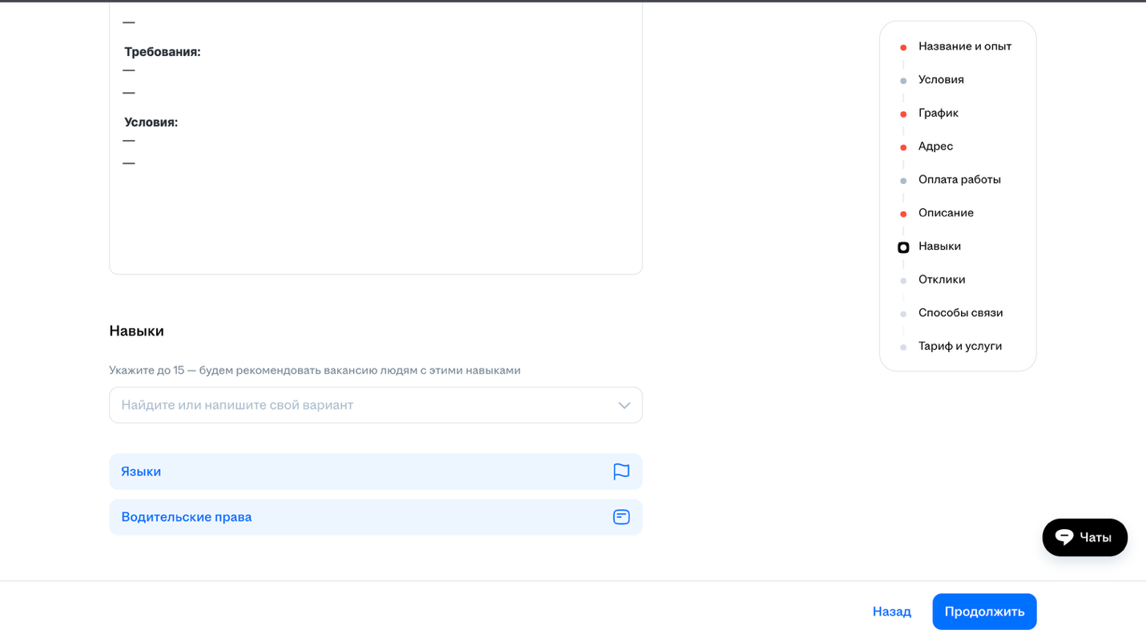

- Выбор тарифа публикации
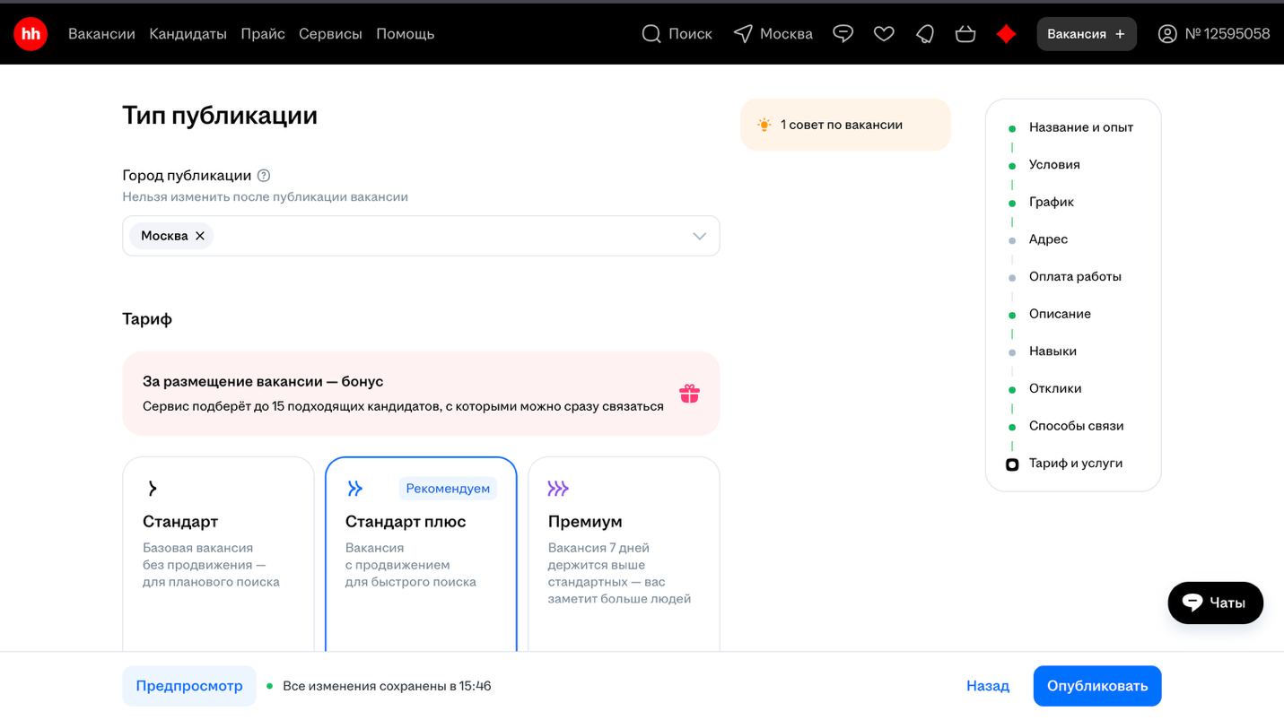

Построенная BPMN модель:
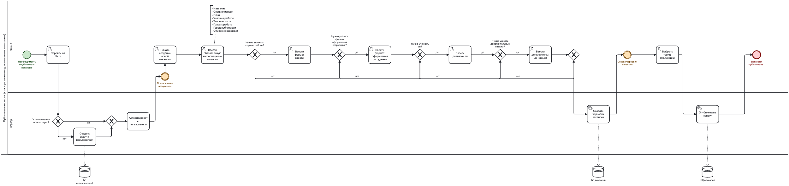

3 UML-диаграммы классов и пакетов разработанного приложения
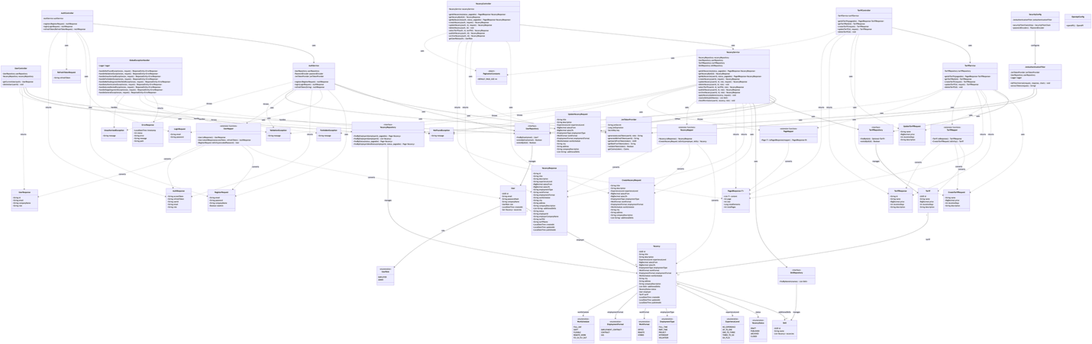

4 Спецификация REST API для всех публичных интерфейсов разработанного приложения
Swagger доступен на https://arekalov.github.io/blps/

5 Инструкция по развертыванию
Доступна в Readme репозитория по ссылке https://github.com/arekalov/blps/blob/master/README.md

6 Исходный код системы или ссылка на репозиторий с исходным кодом
ER диаграмма бд:
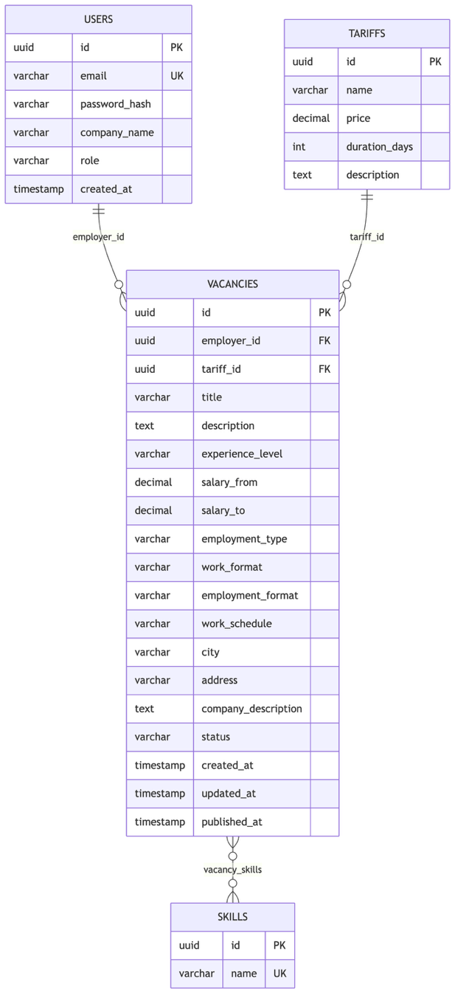

Исходный код находится в репозитории https://github.com/arekalov/blps

7 Выводы по работе
В ходе выполнения лабораторной работы был изучен процесс разработки бизнес-приложений от моделирования до развертывания. Разработана BPMN 2.0 модель бизнес-процесса подачи объявлений на hh.ru, спроектирована и реализована многоуровневая архитектура приложения на базе Spring Boot с использованием PostgreSQL для хранения данных. Созданы REST API для публичных интерфейсов системы, что обеспечивает универсальность доступа к функциональности. Получены практические навыки тестирования веб-сервисов и развертывания приложений на сервере, что является важной частью жизненного цикла разработки программного обеспечения.

